TIẾNG VIỆT
Bài 18 - Đọc: BƯỚC MÙA XUÂN (2 tiết)
(Ngày 27/3/2024)
I. YÊU CẦU CẦN ĐẠT
- Đọc đúng và diễn cảm bài thơ Bước mùa xuân.
- Biết nhấn giọng vào những từ ngữ cần thiết để thể hiện cảm xúc trước vẻ đẹp của cảnh vật khi đất trời đang chuyển dần sang mùa thu.
- Nhận biết được vẻ đẹp của cảnh vật trong mùa xuân gắn với thời gian, không gian cụ thể; bước đầu hiểu được những cảm nhận tinh tế của tác giả qua những sự đổi thay của cảnh vật khi mùa xuân đang tới; thấy được tình yêu thiên nhiên, tình yêu quê hương, làng cảnh Việt Nam mà tác giả gửi gắm qua tác phẩm.
- Năng lực ngôn ngữ, giao tiếp và hợp tác, tự giải quyết vấn đề và sáng tạo.
- Chăm chỉ, trách nhiệm, yêu thiên nhiên, yêu quê hương, đất nước.
II. ĐỒ DÙNG DẠY HỌC
- GV: máy tính, ti vi
- HS: sgk, vở ghi
III. CÁC HOẠT ĐỘNG DẠY HỌC CHỦ YẾU
Hoạt động của GV | Hoạt động của HS
1. Mở đầu:  - GV yêu cầu HS thảo luận nhóm đôi : Dấu hiệu nào của thời tiết giúp em nhận ra mùa xuân đang về, Tết sắp đến? | - HS đọc nối tiếp
- GV gọi 1-2 HS trả lời | - HS trả lời, cả lớp nhận xét.
- GV nhận xét, giới thiệu bài mới. | - HS lắng nghe
2. Hình thành kiến thức:  a. Luyện đọc:  - GV đọc mẫu toàn bài.  - Bài thơ gồm mấy khổ thơ?  - Yêu cầu HS đọc đoạn nối tiếp lần 1 kết hợp luyện đọc từ khó, câu khó (xoan, giăng, ríu rít,...)  - HS đọc nối tiếp đoạn lần 2 kết hợp giải nghĩa từ. | - HS lắng nghe, theo dõi  - HS trả lời  - HS đọc nối tiếp
- Hướng dẫn HS đọc ngắt giọng, diễn cảm những câu thơ thể hiện sự tươi vui, náo nức của cảnh vật thiên nhiên khi xuân về. | - HS lắng nghe
- Cho HS luyện đọc theo cặp, theo nhóm. | - HS luyện đọc
b. Tìm hiểu bài:  - GV yêu cầu HS thảo luận nhóm 4 các câu hỏi nêu trong SGK. | - HS thảo luận nhóm.
- GV mời HS trả lời lần lượt các câu hỏi. | - HS trả lời câu hỏi, cả lớp nhận xét, bổ sung.
Câu 1: Trong bài thơ, những từ ngữ nào gợi lên vẻ đẹp của nắng xuân, mưa xuân, gió xuân?
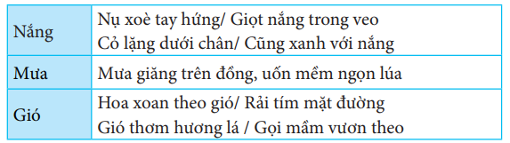
Câu 2: Tìm thêm chi tiết cho thấy cảnh vật mùa xuân hiện ra rất sinh động.
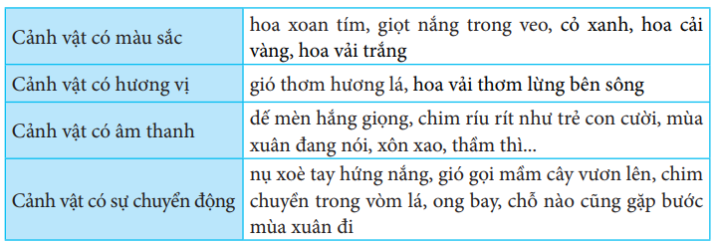
Câu 3: Em thích cảnh vật được miêu tả trong khổ thơ nào nhất? Vì sao?
Câu 4: Theo em, tác giả muốn nói điều gì qua nhan đề bài thơ?
VD: Bài thơ có nhan đề Bước qua mùa xuân, gợi ra bbuwocs đi của mùa xuân, gợi ra khoảnh khắc mùa xuân đang về khắp nơi nơi. Chỗ nào, nơi nào cũng có hình bóng của mùa xuân, sức sống của mùa xuân, hương vị mùa xuân,...
- GV chốt: Mùa xuân đi tới đâu làm cảnh vật thay đổi tới đó: trên cánh đồng lúa có mưa xuân giăng giăng, trên con đường rải đầy hoa xoan tím, ở bãi phù sa ven sông với vườn hoa cải vàng rực, rặng vải vở hoa trắng ngần… Dường như mọi sự vật đều thay đổi, dạt dào sức sống hơn khi xuân về. | - HS lắng nghe
- GV kết luận, khen ngợi HS
- Tổ chức cho HS viết 1-2 câu tả bầu trời theo quan sát và cảm nhận của em. | - HS viết vào vở
- Gọi HS đọc câu và hướng dẫn sửa câu. | - HS chia sẻ trước lớp
3. Luyện đọc
- GV hướng dẫn HS luyện đọc diễn cảm bài thơ. | - HS thực hiện
- Yêu cầu HS luyện đọc theo nhóm, HS thi đọc. | - HS thực hiện
- GV cùng HS nhận xét, đánh giá. | - Cả lớp nhận xét, bình chọn nhóm/bạn đọc thơ hay nhất.
- Yêu cầu HS học thuộc lòng bài thơ.  - Mời 2-3 HS đọc thuộc lòng bài thơ.  - Nhận xét, tuyên dương. | - HS học thuộc lòng bài thơ.  - HS đọc thuộc lòng bài thơ.
4. Luyện tập theo văn văn bản đọc
- Yêu cầu HS thảo luận nhóm đôi trả lời câu 1,2.  - GV mời 1 HS đọc câu hỏi. | - HS thảo luận nhóm.  - 1 HS đọc câu hỏi.
- GV mời 1 số HS lần lượt trả lời từng câu hỏi: | - HS trả lời, cả lớp nhận xét, bổ sung.
Câu 1: Tìm những từ ngữ gợi cảnh vật quen thuộc ở làng quê trong các đoạn thơ.
Đáp án:
- Con sông xanh biếc, những hàng tre, lòng sông lấp loáng.
- Sân đình, làng, mái đình cong, giếng làng.
Câu 2: Tìm những từ ngữ có nghĩa giống với từ “quê hương”. Đặt câu với từ ngữ tìm được.
Đáp án: Từ cùng nghĩa với quê hương: quê nhà, làng quê, quê cha đất tổ, quê hương bản quán, quê quán...
5. Vận dụng, trải nghiệm:
- Yêu cầu HS đặt 2-3 câu giới thiệu về quê hương hoặc địa phương em ở.  - GV nhận xét và sửa câu.  - Nhận xét tiết học.  - Dặn dò HS về nhà học thuộc lòng bài thơ. | - HS đặt câu.
IV. ĐIỀU CHỈNH SAU BÀI DẠY (nếu có):

TIẾNG VIỆT
Bài 18 - Viết: TÌM HIỂU CÁCH VIẾT BÀI VĂN MIÊU TẢ CÂY CỐI (TT)
(Ngày 28/3/2024)
I. YÊU CẦU CẦN ĐẠT
- Nhận biết được cách viết bài văn miêu tả cây cối (cấu tạo bài văn, trình tự miêu tả,…)
- Năng lực ngôn ngữ, giải quyết vấn đề sáng tạo.
- Chăm chỉ, trách nhiệm, yêu cây cối.
II. ĐỒ DÙNG DẠY HỌC
- GV: máy tính, ti vi
- HS: sgk, vở ghi
III. CÁC HOẠT ĐỘNG DẠY HỌC CHỦ YẾU
Hoạt động của GV | Hoạt động của HS
1. Mở đầu:  - Mời 1-2 HS nêu cấu tạo của bài văn miêu tả cây cối.  - GV giới thiệu ghi bài | - HS nêu.  - HS lắng nghe
2. Hình thành kiến thức:  - GV mời 1-2 HS đọc bài văn Cây cà chua và trả lời câu hỏi. | - HS đọc bài.  - HS thực hiện
- Tìm phần mở bài, thân bài, kết bài của bài văn Cây cà chua và nêu ý chính của từng phần. | - HS trả lời
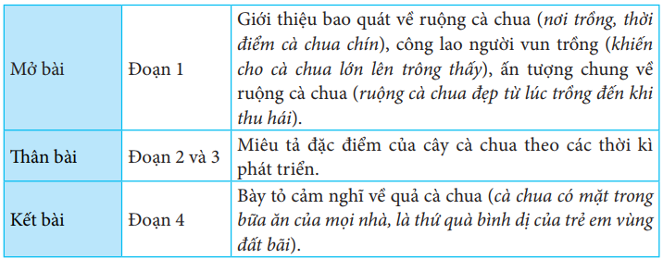
- Yêu cầu HS thảo luận nhóm 4 câu b, c vào phiếu học tập.  - Mời đại diện 1-2 nhóm trình bày lần lượt câu b, c:  b) Trong phần thân bài, đặc điểm của cây cà chua được miêu tả theo trình tự nào?  Cây gạo được tả theo trình tự thời gian (các thời kì sinh trưởng, phát triển của cây) | - HS thảo luận nhóm  - Đại diện nhóm trình bày, cả lớp nhận xét.
c) Sắp xếp các chi tiết theo trình tự phát triển của cây cà chua.
Vươn ngọn -> toả tán -> nở hoa -> ra quả -> quả chín.
-GV nhận xét, tuyên dương.
-GV yêu cầu 1 HS đọc câu hỏi d và mời 1-2 HS trả lời.  d) Trong bài văn, chi tiết nào cho thấy tác giả tả cây kết hợp với tả những sự vật có liên quan đến cây?  Các chi tiết: “Nắng gửi thêm màu đẹp trên hoa.”, “Nắng lại đến tạo vị thơm vị mát tụ dần trong quả.” Nắng là hiện tượng thiên nhiên có tác động đến cây cà chua. Nắng làm cho sắc hoa cà chua thêm đẹp. Nắng giúp cho quả cà chua có vị thơm mát. | -HS thực hiện
- GV nhận xét, chốt: Các em đã tìm hiểu 2 trình tự tả cây cối: tả theo bộ phận của cây hoặc tả cây theo thời gian (theo từng thời kì phát triển của cây) hoặc theo mùa xuân – hạ - thu – đông hay từng buổi trong ngày. Nhưng khi tả cây theo trình tự thời gian, vẫn kết hợp tả các bộ phận của cây. | -HS lắng nghe
- Em học được những gì về cách tả cây cối từ bài văn trên?  -GV nhận xét. | - HS trả lời.
-Mời 1-2 HS đọc ghi nhớ. | - 1-2 HS đọc ghi nhớ.
- GV chốt: Trước khi viết bài văn miêu tả cây cối, em cần quan sát cây để nhận biết các đặc điểm nổi bật của cây. Khi viết, em nên sử dụng các từ chỉ đặc điểm (về màu sắc, hình dáng, hương vị…), biện pháp so sánh, nhân hoá để làm nổi bật đặc điểm của cây. Bài văn tả cây cối nên có những từ ngữ, câu văn bộc lộ rõ tình cảm, cảm xúc của người viết đối với cây. | - HS lắng nghe
3. Vận dụng, trải nghiệm:
- Yêu cầu HS chia sẻ các bài văn miêu tả cây cối mà mình đã sưu tầm. Nêu những câu văn mà mình thích nhất. | - HS chia sẻ.
- Nhận xét tiết học.
IV. ĐIỀU CHỈNH SAU BÀI DẠY (nếu có):

TIẾNG VIỆT
Bài 18 - Nói và nghe: NHỮNG MIỀN QUÊ YÊU DẤU
(29/3/2024)
I. YÊU CẦU CẦN ĐẠT
- Nói theo chủ đề Những miền quê yêu dấu, nêu được những hình ảnh đặc sắc, tiêu biểu về quê hương.
- Biết rung động trước những cảnh đẹp của quê hương, đất nước, biết bày tỏ tình cảm, cảm xúc của mình đối với quê hương.
- Năng lực ngôn ngữ, giao tiếp và hợp tác, tự học, tự giải quyết vấn đề và sáng tạo.
- Chăm chỉ, trách nhiệm, yêu quê hương, đất nước.
II. ĐỒ DÙNG DẠY HỌC
- GV: máy tính, ti vi, phiếu đọc sách
- HS: sách, báo sưu tầm có nội dung về khoa học công nghệ.
III. CÁC HOẠT ĐỘNG DẠY HỌC CHỦ YẾU
Hoạt động của GV | Hoạt động của HS
1. Mở đầu:
- GV cho HS hát bài “Quê hương tươi đẹp”.  - GV giới thiệu bài. | - HS hát.
2. Luyện tập, thực hành:  - GV cho HS xem clip giới thiệu cảnh đẹp của các tỉnh thành nước Việt Nam. | - HS xem clip
- Tổ chức cho HS chia sẻ theo nhóm giới thiệu về một miền quê em yêu mến. | - HS thực hiện
- Mời 2-4 HS giới thiệu về một miền quê em yêu mến và cả lớp đặt các câu hỏi để biết rõ hơn về miền quê mà bạn giới thiệu. | - HS chia sẻ, cả lớp lắng nghe và có thể đưa ra các câu hỏi để biết rõ hơn về miền quê mà bạn giới thiệu.
- Tổ chức bình chọn phần giới thiệu miền quê hay nhất. | - HS bình chọn.
- GV nhận xét, động viên, khen ngợi HS. | - HS lắng nghe
3. Vận dụng, trải nghiệm:
- Nhận xét tiết học. | - HS lắng nghe
- Em hãy chia sẻ với người thân về miền quê mà em hoặc bạn em yêu mến.  - Yêu cầu HS tìm đọc sách về quê hương, đất nước. | - HS thực hiện
IV. ĐIỀU CHỈNH SAU BÀI DẠY (nếu có):

